Досуг для детей 4-7 лет «Тучка с солнышком опять в прятки начали играть».
Цель: создать весёлое жизнерадостное настроение.
Задачи:
- расширить знания о природных явлениях;
- познакомить со стихотворным, песенным, танцевальным и фольклорным творчеством посвящённым дождю.
- развивать физическую активность и коммуникативные качества через совместную игровую деятельность.
Предварительная подготовка: разучивание стихотворений, пословиц и поговорок, песни о дожде, подбор фонограмм и атрибутов для игр.
Дети под музыку песни А. Островского «Дождик» входят в зал, садятся на стульчики.
Ведущая: Здравствуйте, ребята! Сегодня у нас с вами будет необычный праздник.
А чему он посвящён, вы узнаете, когда отгадаете мои загадки:
1. Грянул дробно с высоты,
Умыл деревья и цветы
И промчался во всю прыть,
А назад не воротить.
2. Ходил, бродил по крыше,
То громко, то потише.
Ходил, бродил, постукивал,
Хозяев убаюкивал.
Дети: Дождь!
Ведущая: Правильно, ребята! Наш сегодняшний праздник посвящён дождю.
Послушайте стихи про дождик.
Ребёнок 1:
Дождик, дождик, капелька,
Водяная сабелька,
Лужу резал, лужу резал,
Резал, резал, не разрезал,
И устал,
И перестал. (И. Токмакова)
Ребёнок 2:
Ветерок бежит по саду,
От реки несёт прохладу,
А с прохладой вместе
Радостные вести. (С. Маршак)
Ребёнок 3:
Дождь идёт и пыль толчёт,
Будто перец в ступке.
Все девчонки у ворот
Подбирают юбки. (С. Маршак)
Ребёнок 4:
Дождик кончился в лесу,
Но, застрявший на весу,
На листве берёз и клёнов,
Он хранится, как в ладонях.
Если дерево тряхнёшь —
Как из тучи, хлынет дождь. (В. Мусатов)
Ведущая: Молодцы, ребята! А сейчас дети подготовительной группы исполнят нам песенку о дождике.
Давайте внимательно её послушаем!
Песня «Дождик обиделся»
(сл. М. Пляцковского, муз. Д. Львова-Компанейца)
1. Дождь не лает, не кусается,
На прохожих не бросается,
Почему же, почему же, кто куда
От него, от него бегут всегда.
Припев:
Очень дождику обидно:
Никого вокруг не видно!
2. Люди дождика пугаются
И зонтами накрываются.
Все спешат, спешат наперебой
Заскочить, заскочить в подъезд любой.
Тучка с солнышком опять
В прятки начали играть.
Только солнце спрячется,
Тучка вся расплачется.
А как солнышко найдётся,
Сразу радуга смеётся.(В. Берестов)

Ведущая: А теперь вы все вставайте,
Танец «Тучка» затевайте!
Танец «Тучка»
(сл. Ю. Энтина, муз. Д. Тухманова, автор движений — Ку-Ко-Ша)
Ведущая: Молодцы, ребята! Хорошо поёте и танцуете! А как вы думаете, для чего в народе придумывали заклички и зазывали дождик?
(Ответы детей.) Правильно! Дождик поливал поля и огороды, спасал от зноя и жары, после дождя природа оживала, и воздух становился чище.
Заклички посвящали и животным, и птицам, и насекомым
-Давайте все вместе расскажем закличку божьей Коровке.
Божья коровка
Улети на небко.
Там твои детки
Кушают конфетки.
Всем ребятам раздают
А тебе не дают.
Сейчас мы послушаем домашнее задание группы №27- заклички про солнышко.
1 ребёнок:
Солнышко, солнышко,
Колоколнышко!
Не пеки за реку,
Пеки к нам в окно,
Будет нам тепло!
2 ребёнок:
Солнышке, солнышко,
Выгуляйся!
Выйди на пенек,
Спряди кужелёк,
Разгуляй весь денек!
3 ребёнок:
Солнышко-ведрышко,
Выйди из-за облышка.
Сядь на пенек,
Погуляй весь денек.
4 ребёнок:
Солнышко-ведрышко,
Прогляни, просвети!
На яблоньку высокую,
На веточку зеленую,
Дети знают заклички и про дождик
Ребёнок 1: Дождик, дождик, пуще —
Будет травка гуще!
Ребёнок 2: Дождик лей, лей, лей
На меня и на людей.
На людей по ложке,
На меня по крошке,,
А на Бабу Ягу
Лей по целому ведру
Ребёнок 3: Дождик, дождик,
Сварю тебе борщик,
Поставлю на дубочке
В зелёном горшочке.
Не шатайся дубок,
Не пролейся горшок
Давайте послушаем домашнее задание группы № 15
Ребёнок 3:
Дождик, дождик, лей, лей
На меня и на людей!
А на Бабу-Ягу
Хоть по тысячу ведру
Ребёнок 3:
Дождик, лей, лей, лей!
Будет травка зеленей,
Вырастут цветочки
На зелёненьком лужочке!
Ребёнок 3: Дождик, дождик, побыстрей
Разгони моих гусей.
Мои гуси дома,
Не боятся грома
Ребёнок 3: Дождик, дождик, пуще,
Дам тебе гуще
Выйду на крылечко,
Дам огуречка.
Ведущая: Ребята, а вы знаете, какие природные явления связаны с дождём? Отгадайте мои загадки:
1. Пушистая вата
Плывёт куда-то.
Чем вата ниже,
Тем дождик ближе. (Облако.)
2. На минуту в землю врос
Разноцветный чудо-мост.
Чудо-мастер смастерил
Мост высокий без перил. (Радуга.)
3. Басовитый и серьёзный,
У него характер крут.
Заворчит он очень грозно —
Все тотчас же убегут! (Гром.)

4. Раскалённая стрела
Дуб свалила у села. (Молния.)
5. Сперва — блеск,
За блеском — треск,
За треском — плеск. (Гроза.)
Ведущая: Но вот дождик прошёл. Скажите, а что он оставляет после себя на земле?
В ней купаться невозможно,
Перепрыгнуть очень сложно.
Нет для белых туфель хуже
Оказаться в грязной...
Дети: Луже!
Ведущая: Молодцы, правильно! А теперь я предлагаю вам поиграть. Первая игра называется «Перепрыгни лужи».
Игра-эстафета «Перепрыгни через лужи»
Участвуют 2 команды детей по 5-6 человек. Перед ними — «лужи» (маленькие обручи или круглые коврики)
. Дети должны по очереди перепрыгнуть все лужи, а там, где большие лужи, надо пройти по дощечке, вернуться к своей коман
де и передать эстафету следующему игроку.
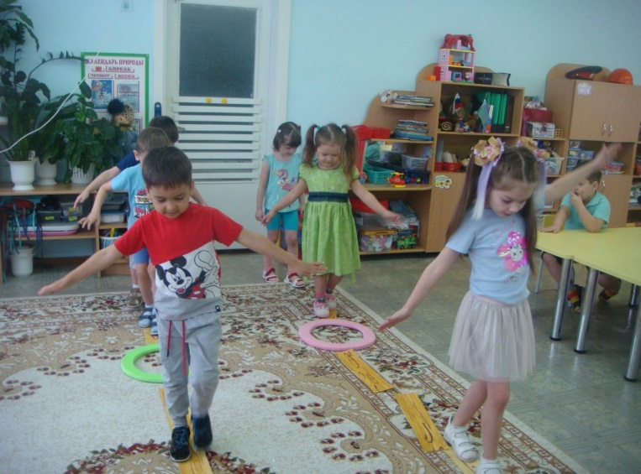
Ведущая: А теперь ещё одна игра. А какая, вам подскажет моя загадка:
1. Отгадай загадку: кто мы?
В ясный день сидим мы дома.
Дождь идёт — у нас работа:
Топать-шлёпать по болотам.
2. Если дождик, мы не тужим —
Бойко шлёпаем по лужам.
Будет солнышко сиять —
Нам под вешалкой стоять.
Дети: Калоши!
Ведущая: Правильно, ребята! А вот и отгадка (достаёт калоши). Сейчас мы проверим, какие вы ловкие.
Сможете ли вы пробежать в одной калоше?
Игра-эстафета «Бег в одной калоше»
Дети строятся в 2 команды по 5-6 человек. Первые игроки обувают по одной калоше и бегут до ориентира, обегают е
го, возвращаются к своим командам и передают свои калоши следующим игрокам.
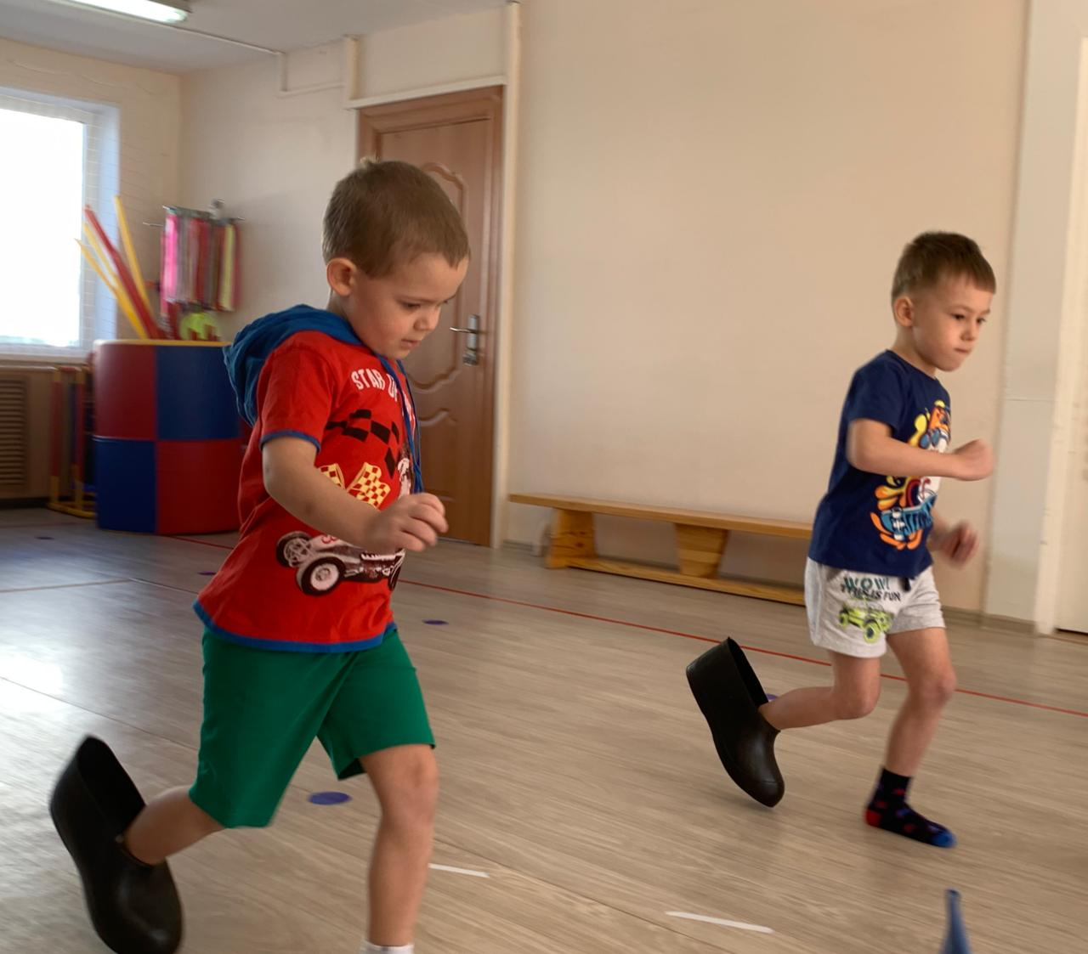
Ведущая: Молодцы! Хорошо справились с заданием.
А скажите, ребята, что же делать, если дождик настиг в пути, а зонтика с собой не оказалось? (Ответы детей.)
Ну, конечно, нужно искать, где спрятаться. У меня есть большое укрытие.
. Сейчас мы проверим, умеете ли вы быстро прятаться от дождика.
Игра «Прятки»
Дети двигаются под музыку по залу. Как только музыка замолкает — прячутся под зонтик.
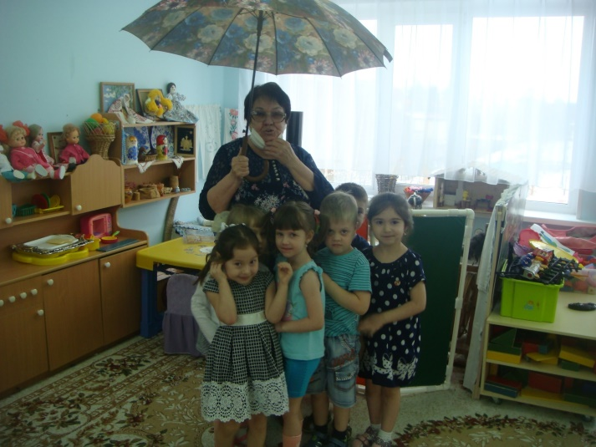
Ребята, вам расскажу сказку «Солнышко и Дождик»
Жили-были Солнышко и Дождик. Дети, как вы думаете, солнышко и дождик живут дружно?-
Сейчас я вам расскажу, как они поспорили, кто лучше рисует.
У Солнышка были краски, а у Дождика вода .
Вот раз поспорили кто лучше рисует.
-Я, -говорит Солнышко, - вон у меня какие яркие краски!
-Да, что твои краски, - спорит дождик, - моя вода лучше твоих красок!
-Нет, мои краски лучше,- не сдаётся Солнышко.
-Нет, моя вода!
Спорят- спорят, аж молнии по небу летают.
-А давай-ка проверим,- говорит Дождик, - кто лучше нарисует, тот и прав.
-Давай – согласилось Солнышко.
Взяли кисточки и начали рисовать.
Провело Солнышко кисточкой по краскам – а они сухие, не рисуют!
Набрал Дождик на кисточку воды – а она прозрачная, ничего не видно!
Что делать? Призадумались оба.
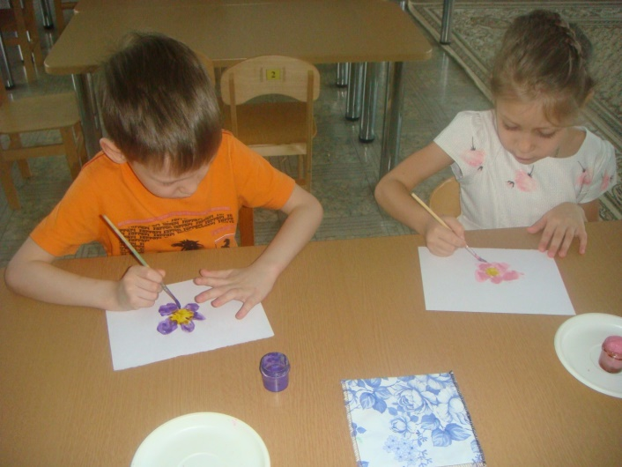
-Как вы думаете, как надо поступить Солнышку и Дождику? - Им надо рисовать вместе.
Стали Дождик с Солнышком рисовать вместе, окунули кисточку в дождикову воду и солнышковы краски.
Нарисовали красную, оранжевую, жёлтую, зелёную, голубую, синюю, фиолетовую – РАДУГУ.
Прямо на небе!
Всё как красиво получилось! ( На экране солнце, дождик и радуга)
Ну- ка, радуга-дуга
Отворяй-ка ворота
Ключиком, замочком
Аленьким цветочком.

Вот так и подружились солнышко и дождик
Ведущая: Ну вот и подошёл к концу наш весёлый праздник.
Надеюсь вы теперь все полюбите дождик и не будете грустить в дождливую погоду!
Дети под музыку песни «Непогода» (сл. Н. Олева, муз. М. Дунаевского) выходят из зала.

